BLANCHON Adrien
FEYRIT Antoine

TP MULTIBOUCLE

1-
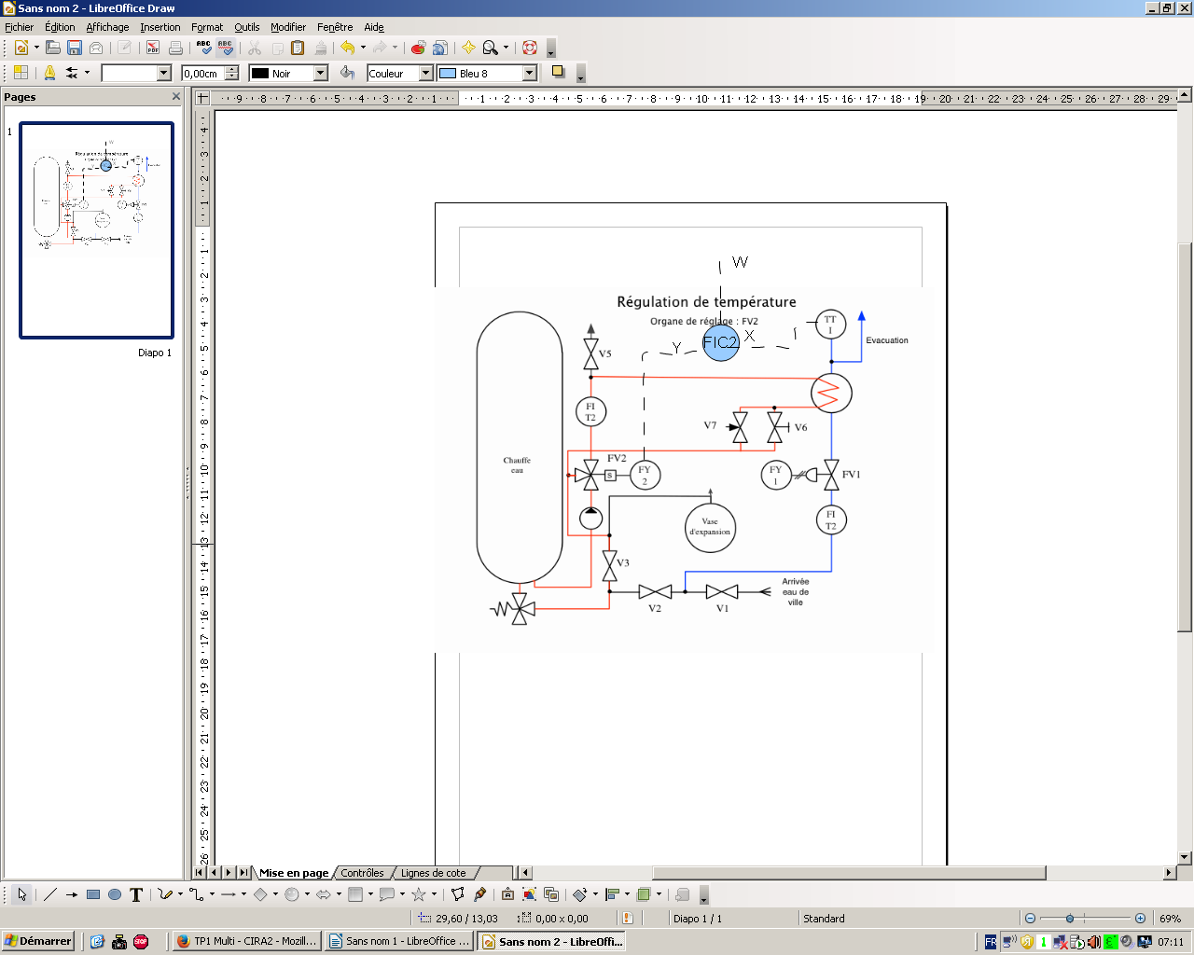
2-
Grandeur réglée :La température en sortie
3-
Le principe utilisé est que si la pression augmente alors la température augmente .

4-Grandeur réglante: C'est la puissance de l’échangeur .

5- Grandeur perturbatrice :Le débit d'eau froide ou FIT2

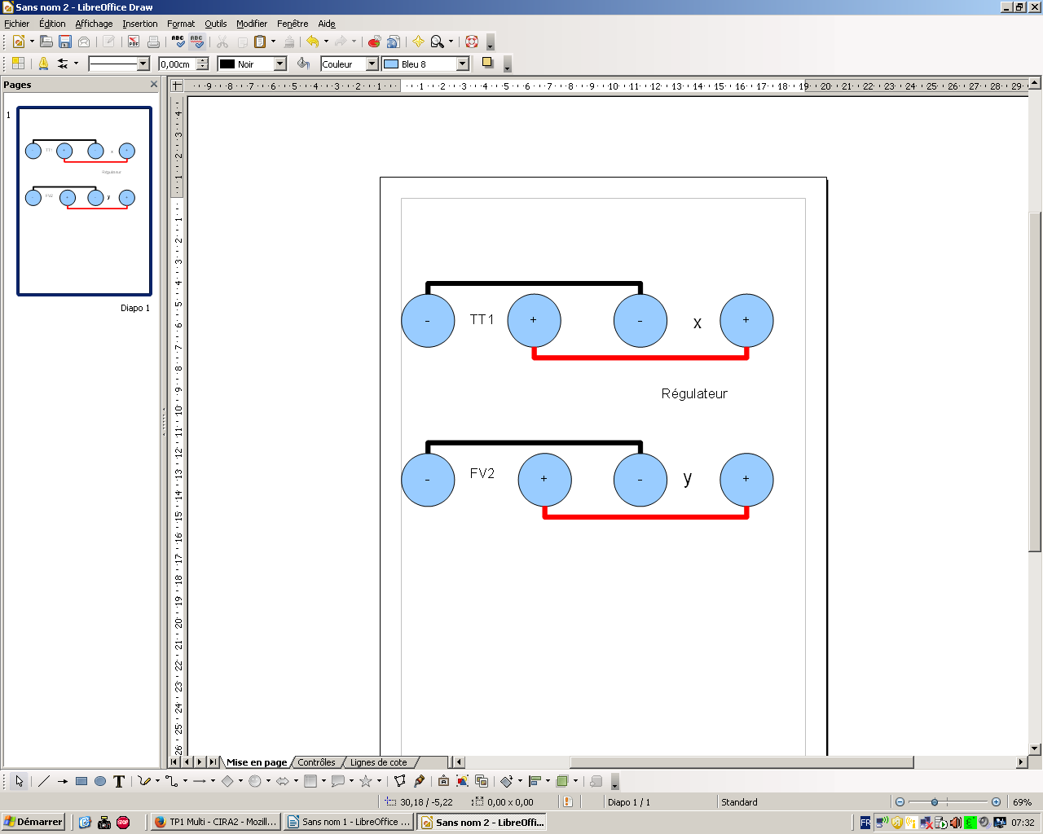
6-

II. Étude du procédé

1-
Entrée:
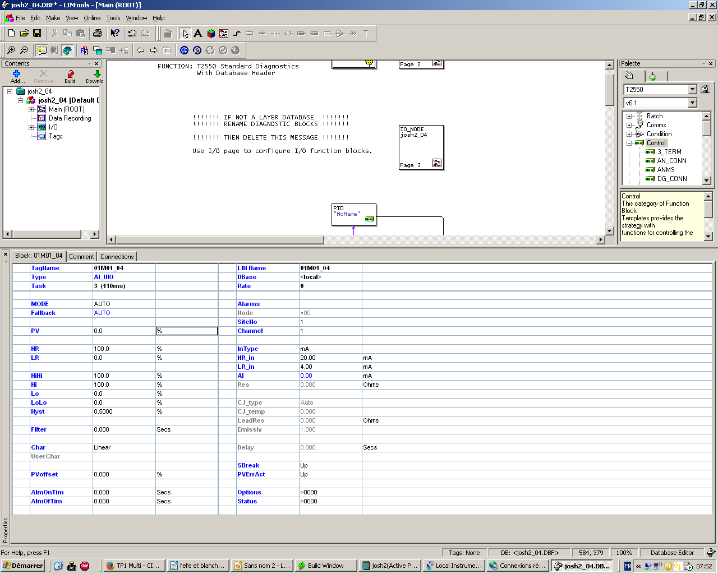
sortie:
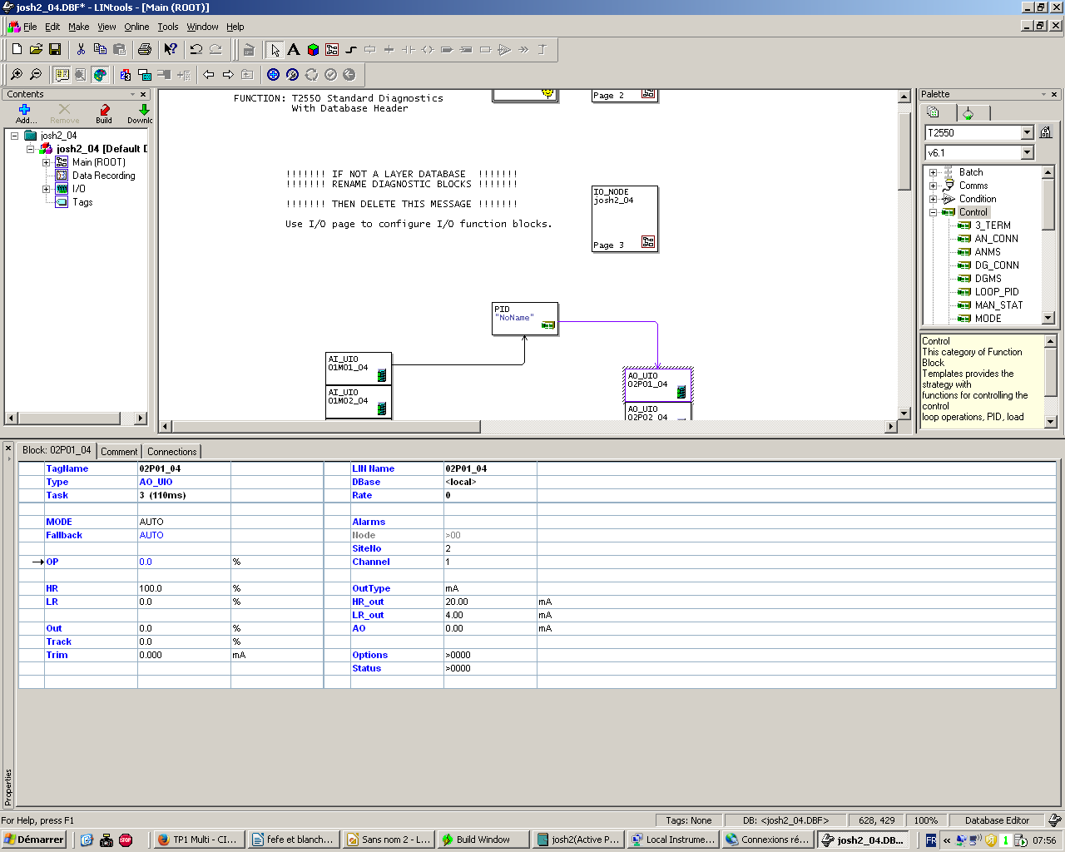

2-

Op (%) | Pv ( %)
0 | 20
50 | 38
100 | 51,8

3-
Le gain statique =delta s / delta e=100/51,8=1,93

4-
Le sens d'action du régulateur est inverse car quand x augmente , y augmente .
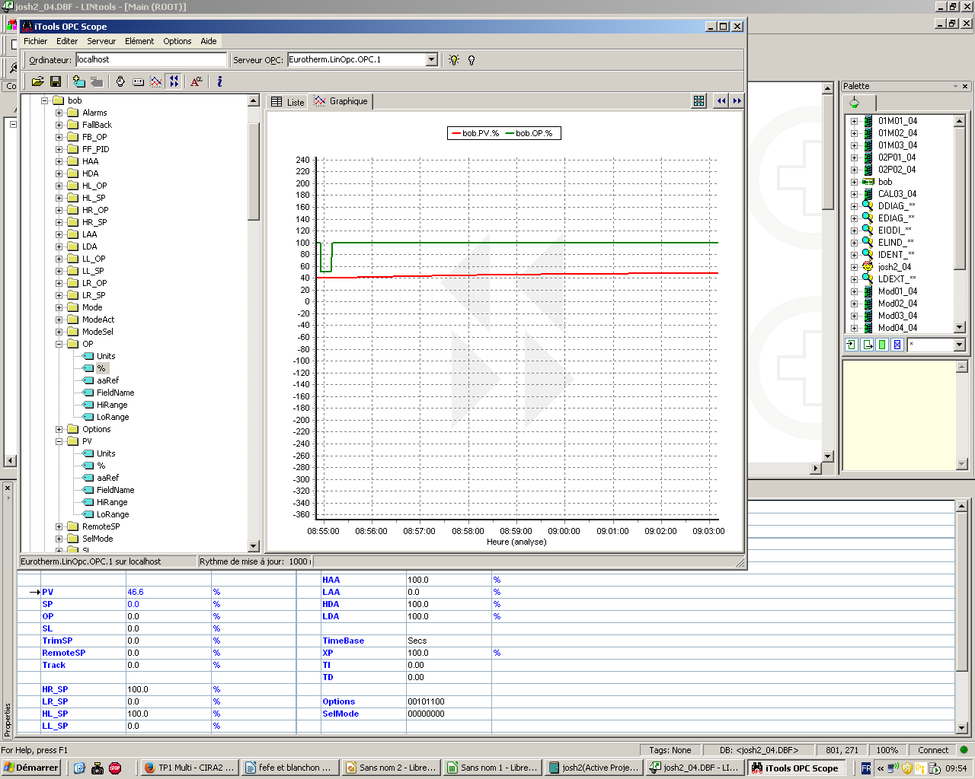
5-

On sait G(p) = Ke^-t/1+Tp

III. Étude du régulateur

1-La structure interne est en série
2-Sachant que nous avons un modèle stable et que notre structure interne est en série,
nous pouvons dire que A=100/Xp=0,83/k*kr

IV. Performances et optimisation
1-Je ne sais pas
2-Je ne sais pas
3-Pour réduire au maximum le temps de réponse , nous avons réduit Ti et Td .
4-Je ne sais pas

